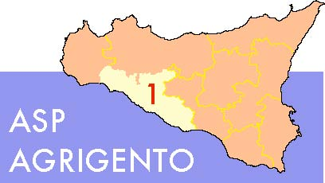
Servizio Sanitario Nazionale - Regione Siciliana
Azienda Sanitaria Provinciale di Agrigento

******

Azienda Sanitaria Provinciale

Prot. n. _________ del________

AUTORIZZAZIONE PRESTAZIONE IN REGIME DI LAVORO STRAORDINARIO

Si autorizza il dipendente ____________________________, matricola __________ con la qualifica di ___________________________________________________________________ ad effettuare in data ________________ prestazione in regime di lavoro straordinario per il seguente motivo:

____________________________________________________________________________________________________________________________________________________________________________________________________________________________________________________________
Si prevedono n. _______ ore di lavoro straordinario

Data Il Dirigente Responsabile dell’Unità Operativa
___________ ______________________________________

Si attesta che il predetto dipendente, per effettuare la prestazione sopra descritta ha effettuato n. _______ ore di lavoro straordinario.
Data Il Dirigente Responsabile dell’Unità Operativa
___________ ______________________________________

